附 件
“拆备兑组合参与自动对冲”功能说明
为便利市场投资者，郑州商品交易所在会员服务系统“指定交易编码对冲”菜单下，增加“拆备兑组合参与自动对冲”功能，供已开通对冲功能的投资者自行选择是否在对冲前先行拆解备兑组合。现将有关功能说明如下：

一、会员服务系统功能介绍
针对投资者存在拆备兑组合参与指定交易编码对冲的需求，在会员服务系统“指定交易编码对冲”菜单下增加一个子选项，允许开通对冲功能的投资者选择是否在对冲前先行拆解备兑组合。对于选择此功能的投资者，每日闭市后结算前，系统先将投资者已有的备兑组合进行拆分，拆解后的期货、期权单腿持仓参与对冲，对冲完成后如有剩余持仓符合备兑组合条件，则由系统将剩余持仓再自动确认为备兑组合。

二、会员服务系统功能展示

（一）新增菜单勾选框
在会员服务系统“指定交易编码对冲”菜单下增加“拆备兑组合参与自动对冲”功能勾选框。投资者委托会员通过会员服务系统进行“拆备兑组合参与自动对冲”的开通和解除。该功能为非必选项，需在开通“指定交易编码对冲”功能后方可选择开通此项功能。功能申请开通和解除时间为交易日9:00-15:00。

（二）设置方式
在会员服务系统“指定交易编码对冲”界面，弹出录入功能界面后，点击“拆备兑组合参与自动对冲”功能勾选框，点击提交功能申请后可查看申请状态，盘中查看显示“未生效”（图1），结算后可查看功能生效情况（图2）。
图1 拆备兑组合参与自动对冲查询界面
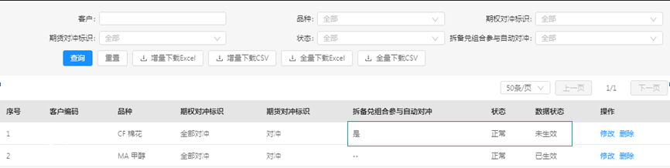
图2 拆备兑组合参与自动对冲结算后功能生效界面
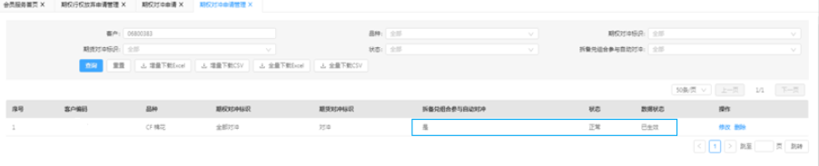
该功能适用所有已开通“指定交易编码对冲”的客户，如未开通“指定交易编码对冲”功能，则无法选择开通“拆备兑组合参与自动对冲”功能。该新增功能与指定交易编码对冲功能一致，盘中申请盘后生效，一次申请长期有效。
品种：必选项（加星），可选择开通功能的期权品种，每个品种单独设置功能选项。品种代码升序排序，新增挂期权品种将自动增加，且需会员自行点选后生效。
期权对冲标识：必选项（加星），复选框点选，包括期权全部对冲（非到期日及到期日均对冲）、非到期日对冲、到期日对冲和不对冲四类。
期货对冲标识：必选项（加星），复选框点选，包括期权行权及履约后获得的期货对冲和不对冲两类。
拆备兑组合参与自动对冲（本次新增）：非必选项，默认不选，点选提交当日盘后生效。
录入完成后，点击“确定”按钮提示“操作成功”，在列表中展示，会员可查看并下载全部开通客户列表。列表展示内容见下图。
图3 功能录入完成列表展示界面
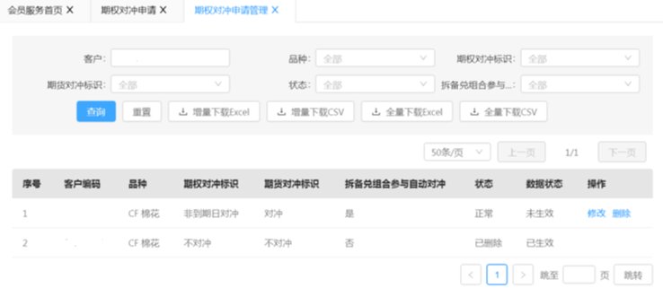

三、有关功能说明
作为“指定交易编码对冲”菜单下的子选项，客户已开通的期权或期货对冲功能依旧有效，对冲处理规则和对冲数量维持不变。
如果客户开通了期权到期日指定交易编码对冲，在此基础上点选“拆备兑组合参与自动对冲”功能，则只拆期权到期日的备兑组合参与对冲。
如果客户开通了期权非到期日指定交易编码对冲，在此基础上点选“拆备兑组合参与自动对冲”功能，则只在期权非到期日拆备兑组合参与对冲。
如果客户开通了期权非到期日和期权到期日指定交易编码对冲，在此基础上点选“拆备兑组合参与自动对冲”功能，则每个交易日备兑组合都被拆解并参与对冲。
如果客户开通了期货指定交易编码对冲，并在此基础上点选“拆备兑组合参与自动对冲”功能，则每个交易日备兑组合都被拆解并参与对冲。
指定交易编码下备兑组合分拆为期权单腿和期货单腿参与自动对冲，对冲后剩余的持仓按顺序会依次参与行权、期转现、期货交割配对、手工确认的组合持仓（跨期、跨品种、跨式和宽跨式组合）配对以及投机转套保处理等，依旧维持先建仓先处理的原则，可能会动用备兑组合拆分出的单腿持仓。

